Номинация конкурса: «Корпоративное обучение педагога в ПОО»

ФИО автора работы: Андриенко Татьяна Николаевна

Учебной заведение: КГБ ПОУ ВМК ЦОПП

Населённый пункт: рп Ванино

Целью корпоративного обучения педагогов является формирование у слушателей компетенций в области цифровой экономике, использование цифровых технологий с применением облачных сервисов для совершенствования образовательного процесса и повышения качества образования.
Задачи ДПП:
- Усовершенствовать навыки слушателей в области использования облачных сервисов в образовательной деятельности обучающихся, организации коммуникации, совместной обработки информации, ее систематизации, разработки новых информационных ресурсов;
- Проиллюстрировать применение облачных сервисов и их возможности в формировании информационной образовательной среды.
Программа рассчитана на широкий круг слушателей, чья профессиональная деятельность связана с работой на персональном компьютере, созданием, хранением, передачей, обработкой текстовой и графической информации. Программа не имеет ограничений по возрастному цензу и распространяется на слушателей, имеющих или получающих высшее и среднее профессиональное образование.
С 21.05.2020 по 25.05.2020 на базе учебного заведения КГБ ПОУ ВМК ЦОПП мною были проведены курсы с применением дистанционных технологий на тему «Применение облачных технологий в образовательной среде»
Категория слушателей: преподаватели СПО и НПО, педагоги ДПО.
Организация обучения: Заочная, процессе обучения применяются дистанционные образовательные технологии и электронное обучение.
Ниже привожу ссылку по которой можно просмотреть программу повышения квалификации по которой проводились курсы повышения квалификации
https://drive.google.com/file/d/14BSyuYatGL9KoKxejEr_AYJa6jCmX6yF/view?usp=sharing
Для проведения курсов применялось понятие облачные технологии, область применения облачных технологий.
Алгоритм работы с облачным хранилищем
- Создание (использование) электронного ящика на бесплатном почтовом сервере Gmail.com
- Открытие диска (облачного сервиса) (в нашем случае предоставляется 15 Gb свободного пространства)
- Загрузка файлов в облачное хранилище
- Предоставление совместного доступа учащимся (коллегам)
- Создание документов для совместной работы (Google документы, Google таблицы, Google формы и др. приложения).
Курсы : «Применение облачных технология в образовательной среде» проходил в онлайн режиме.(ниже приведены видеозаписи по дням)
1 день – https://drive.google.com/file/d/13ylqcrjw5yAzUk0v4wW6ZXgUqlLICX4X/view?usp=sharing
2 день - https://drive.google.com/file/d/18oaLyaWSkaPh6IqZpZhAcZdJgbca-06U/view?usp=sharing
3 день - https://drive.google.com/file/d/1xZ5dQ5OYnVX254XOav08cWwLePlbj9AO/view?usp=sharing
4 день - https://drive.google.com/file/d/12HaNWzsbePcUI7xl2hKh8G4Fxfw-XY71/view?usp=sharing
Промежуточный контроль осуществляется после изучения каждого раздела курса с использованием дистанционных образовательных технологий.
Слушателю предоставляются материалы для организации практической работы. По итогам изучения разделов курса предлагаются практические задания. Выполнение заданий позволяет отработать умения и навыки по теме и оценить их сформированность.
Слушателям предлагается два типа заданий: тесты и практические задания. Слушателями должны быть выполнены все предложенные в курсе задания.
Тест оценивается по шкале оценки в системе «зачтено - не зачтено» и считается успешно выполненным, если слушатель верно ответит на 90 и более процентов поставленных тестовых заданий. Для прохождения тестирования слушателю предоставляется неограниченное количество попыток, период прохождения тестирования - весь срок реализации ДПП. Взаимозависимости между прохождением промежуточной аттестации по предыдущей теме и допуском к прохождению следующей темы не устанавливается.
Практическое задание оценивается преподавателем по шкале «зачтено - не зачтено», отметка «не зачтено» неудовлетворительная и означает, что практическое задание считается невыполненным.
Итоговая аттестация осуществляется по накопительной системе. Для прохождения итоговой аттестации слушатель должен выполнить с положительной отметкой все задания, предложенные в курсе.
По окончанию курсов обучающимися были получены удостоверения о повышении квалификации(приведу копии нескольких удостоверений)

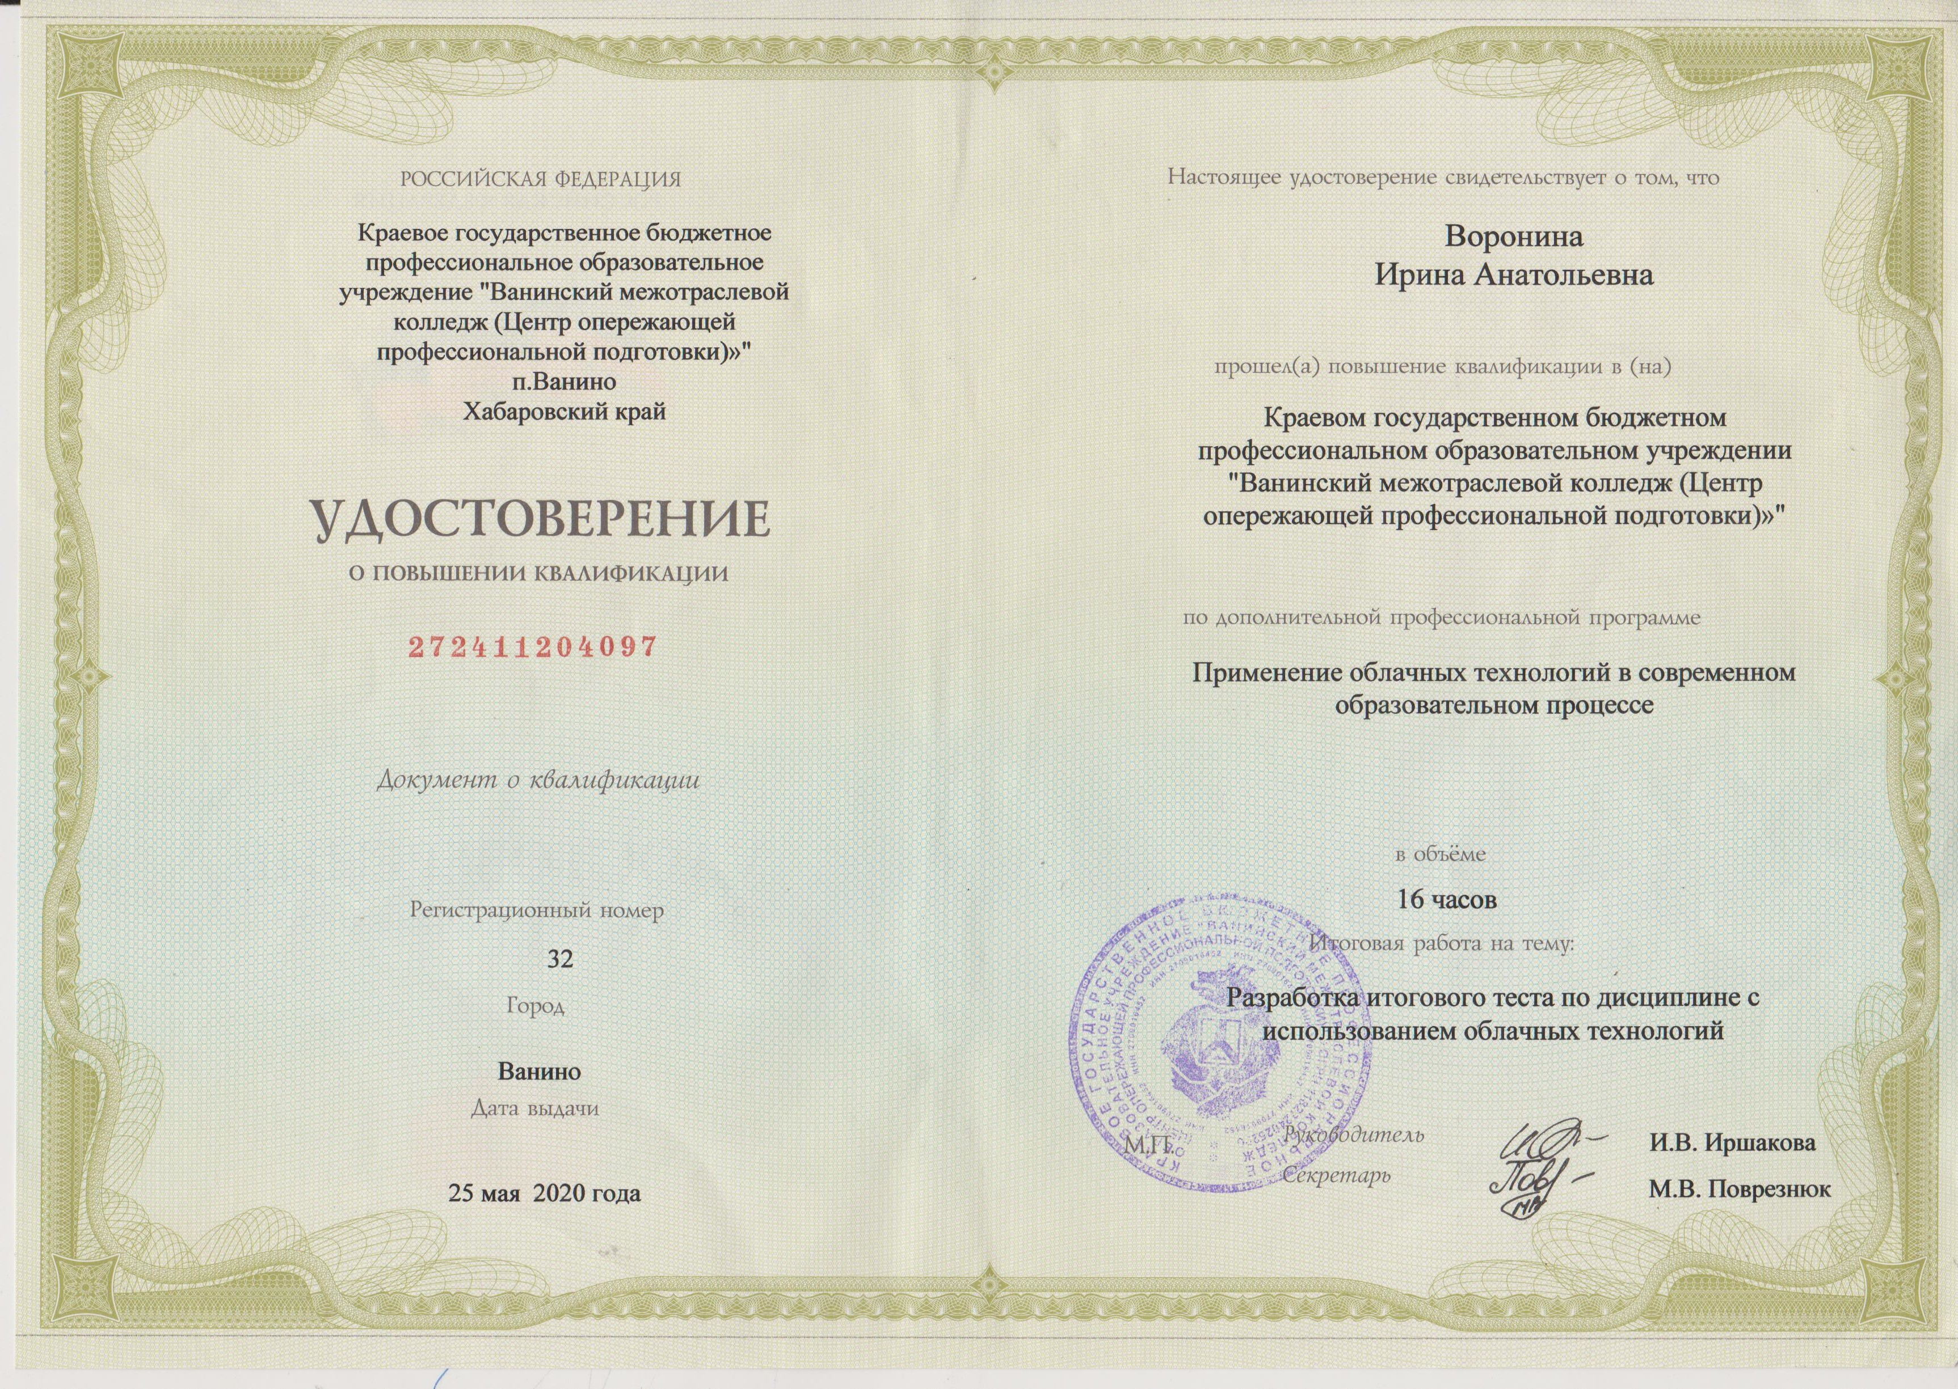
Рисунок 1 – Удостоверение Ворониной Ирины Анатольевны, методист КГБ ПОУ ВМК ЦОПП
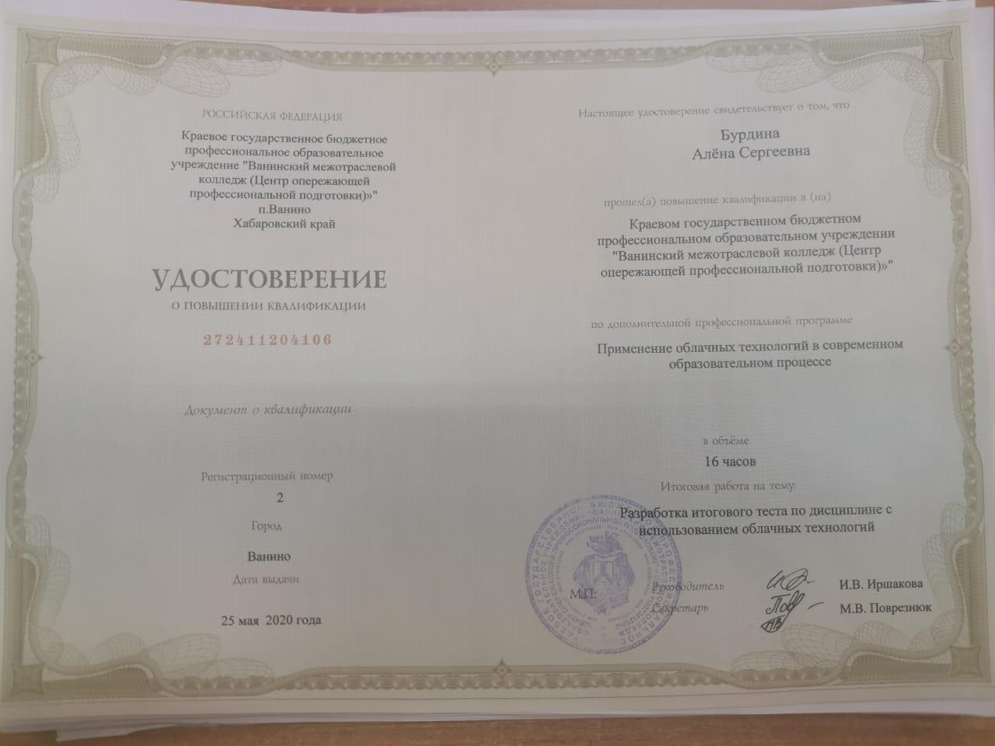
Рисунок 2 – Удостоверение Бурдина Алена Сергеевна, зам.директора по учебной работе КГБ ПОУ ВМК ЦОПП
Ссылка на курсы «Применение облачных технологий в образовательной среде» - https://classroom.google.com/c/MTAwNTczNDQ5MDQ1?cjc=kgpued6
Выводы: «Применение облачных технологий в современном образовательном процессе», прежде всего, направлена на повышение цифровой грамотности, применение цифровых технологий на каждом рабочем месте. Это позволит увеличить эффективность и производительность труда и приведет к повышению конкурентоспособности за счет широкого использования цифровых данных, получить опыт реализации электронного обучения и дистанционных образовательных технологий;
Область применения ДПП: сотрудники образовательных организаций всех типов и ведомственной принадлежности, в обязанности которых входит использование информационно-коммуникационных технологий в профессиональной деятельности.

Список литературы

1. Федотова Е.Л. Информационные технологии и системы: учеб.
пособие. М.: ИД ФОРУМ: НИЦ ИНФРА-М, 2014. 352 с. URL: http://znanшm.com/catalog.php?bookmfo=429113(дата обращения: 27.11.2019).
2. Затонский А.В. Информационные технологии: разработка информационных моделей и систем: учеб. пособие. М.: ИЦ РИОР: НИЦ ИНФРА-М, 2014. 344 c.URL: http://znanшm.com/catalog.php?bookmfo=400563(дата обращения: 27.11.2019).
3. Богданова С.В. Информационные технологии: учеб. пособие/ С.В. Богданова, А.Н. Ермакова. Ставрополь: Сервисшкола, 2014. 211 с. URL: http://znanium.com/catalog.php?bookinfo=514867(дата обращения: 27.11.2019).
4. Информационные технологии / сост. К.А. Катков, И.П. Хвостова, В.И. Лебедев, Е.Н. Косова и др. Ставрополь: СКФУ, 2014. Ч. 1. 254 с. URL: http://biblioclub.ru/index.php?page=book&id=457340 (дата обращения: 27.11.2019).
5. Исакова А.И. Информационные технологии: учеб. пособие / А.И. Исакова, М.Н. Исаков. Томск: Эль Контент, 2012. 174 с. URL: http://biblioclub.ru/index.php?page=book&amp;id=208647 (дата обращения: 27.11.2019).

